ВЯТСКИЙ ГОСУДАРСТВЕННЫЙ УНИВЕРСИТЕТ
НАУЧНАЯ БИБЛИОТЕКА
БД "Книги"
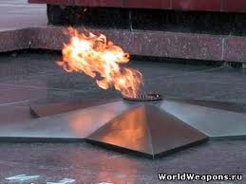

История и предыстория Великой Войны.

1. 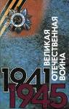 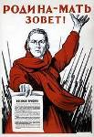
Великая Отечественная война 1941 - 1945 гг. [Текст] / сост. И. И. Максимов. - М. : ДИК : Дрофа, 2005. - 160 с. : ил.
Краткий исторический справочник посвящен одному из самых героических и тяжелейших периодов в истории нашей страны и народа. В разделе «Хроника событий» показан долгий и трудный путь Советской Армии от трагического начального периода Отечественной войны до великого Дня Победы над фашизмом. В книге представлены также краткие биографические справки о партийных и государственных деятелях периода Отечественной войны, военачальниках, особо отличившихся бойцах и командирах Советской Армии, партизанах и подпольщиках, ученых и конструкторах оборонной техники и др. Публикуются документы Отечественной войны. Справочник иллюстрирован, рассчитан на массового читателя.
Имеются экземпляры в отделах: всего 1 : ЧзСЭЛ(1)

2. 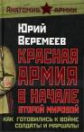
Т3(2)621-35
В313
Веремеев, Юрий Георгиевич.
Красная Армия в начале Второй мировой[Текст] : как готовились к войне солдаты и маршалы / Ю. Г. Веремеев. - Москва : Эксмо : Алгоритм-издат, 2010. - 349, [2] с. - (Анатомия армии)
О ходе самой Второй Мировой войны, об операциях, победах и поражениях противоборствующих сторон написано немало как художественных, так и документальных книг. Как правило, авторы показывают Вторую Мировую войну в крупных масштабах (ход войны в целом, крупнейшие сражения, наиболее примечательные бои). Если заходит речь о том, как и чем воевали, то более или менее подробно описываются танки, самолеты, артиллерийские орудия, стрелковое вооружение. При этом остаются неосвещенными вроде бы несущественные, маловажные моменты. Например, как питались советские, немецкие солдаты, как одевались. Судьбы военнопленных, отношение к ним той или другой стороны. А ведь нередко целое познается через детали, через, казалось бы, второстепенные сведения. В книге читатель знакомится с планами начального периода войны всех приграничных округов и реальными документами по устройству и быту армии. Читатель сам сможет сделать выводы о степени готовности Красной Армии к войне, ее намерениях, планах. Много лет историк Ю.Г.Веремеев, бывший военный, изучает историю Красной Армии, вникая во все тонкости. Результатом стал популярнейший сайт «Анатомия армии» и данная книга.
Имеются экземпляры в отделах: всего 1 : ЧзСЭЛ(1)

3. 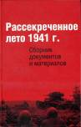
Т3(2)622,11
Р244
Рассекреченное лето 1941 г. [Текст] : сб. док. и материалов / Союз ветеранов госбезопасности ; сост. А. П. Аристов. - Москва : Союз ветеранов госбезопасности, 2011. - 350, [1] с.
В сборник вошли наиболее важные документы, освещающие военно-политическую обстановку и оперативно-стратегическое развертывание вооруженных сил фашистской Германии и Советского Союза в районе западной границы полосы ответственности Белорусского особого военного округа, их подготовку к военным действиям, ход боевых действий и причины поражения войск Западного фронта в первые две недели Великой Отечественной войны.
Имеются экземпляры в отделах: всего 1 : ЧзСЭЛ(1)

4. 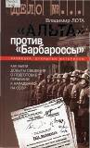
Лота, Владимир.
"Альта" против "Барбароссы". Как были добыты сведения о подготовке Германии к нападению на СССР [Текст] / В. Лота. - М. : Молодая гвардия, 2005. - 471 с. : ил. - (Дело . . .)
18 декабря 1940 года Гитлер подписал секретный план войны против Советского Союза и присвоил ему кодовое наименование Барбаросса. План нового германского похода на Восток был назван в честь Фридриха Гогенштауфена. одного из императоров первого германского рейха периода Великой Римской империи, который погиб во время похода на Восток. Через десять дней сведения о плане Барбаросса стали известны И. В. Сталину. Данные о коварном замысле Гитлера добыла Ильзе Штёбе (Альта), руководитель группы советской военной разведки, которая действовала в Берлине и имела доступ к государственным секретам Германии В декабре 1942 года она была схвачена агентами гестапо и казнена на гильотине в берлинской каторжной тюрьме. Несмотря на пытки, Альта не выдала гестаповцам своих помощников - агентов ABC, XBU Хип и ЛЦЛ. О трудных судьбах советских военных разведчиков, которые добывали сведения о планах войны Германии против СССР, впервые рассказывается в книге Альта против Барбароссы
Имеются экземпляры в отделах: всего 1 : ЧзСЭЛ(1)

5. 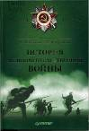 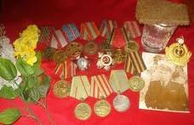
Балащов, Алексей Игоревич.
История Великой Отечественной Войны. [Текст] / А. И. Балащов, Г. П. Рудаков. - СПб. : Питер, 2006. - 464 с. - Библиогр.: с. 452-456
Великая Отечественная война (1941-1945) была одним из наиболее значимых событий ушедшего в прошлое XX столетия. Героическая и кровопролитная борьба народов Советского Союза, происходившая на территории современных России, Украины, Беларуси, Прибалтики и Молдовы, поставила заслон попыткам фашизма переделать мир, поправ принципы человечности, демократии и гуманизма, и предопределила итог самой страшной войны в мировой истории - Второй мировой войны. Своей работой авторы пытаются сформировать у читателя понимание роли и места Великой Отечественной войны не только как отдаленного от нас 60-летним сроком давности события, но и как живого, трагического урока. Издание адресовано ветеранам Великой Отечественной войны, людям послевоенных поколений, студентам и курсантам высших учебных заведений, слушателям военных кафедр вузов, учащимся средних специальных и общеобразовательных учебных заведений.
Имеются экземпляры в отделах: всего 1 : ЧзСЭЛ(1)

6. 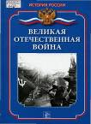 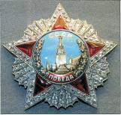
Ванюков, Дмитрий Александрович.
Великая Отечественная война [Текст] / Д. А. Ванюков, А. А. Гнусарьков. - М. : Мир книги, 2007. - 240 с. : ил. - (История России). - Библиогр.: с. 234-236
Великая Отечественная война. Похоронки, страдания, голод и массовый героизм советских людей на фронте и в тылу. С первых часов войны стало ясно, что план «молниеносной войны» против Советов гитлеровскому командованию придется пересматривать.
Имеются экземпляры в отделах: всего 2 : к/х(1), ЧзСЭЛ(1)
Инвентарные номера в к/х: 303944
7. 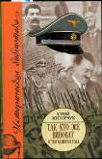
Житорчук, Юрий Викторович
Так кто же виноват в трагедии 1941 года [Текст] / Юрий Житорчук. - М. : АСТ : Полигон, 2008. - 32, 476, [1] с. : ил., портр. ; 21 см. - (Историческая библиотека)
Книга посвящена анализу военно-политической обстановки в Европе в 1936—1938 гг. и дает подробное объяснение ситуации, приведшей к трагедии начального периода Великой Отечественной ЕОЙНЫ. Как ни печально, в силу целого ряда идеологических причин вокруг этого периода были возведены исторические мифы, не имеющие ничего общего с действительностью. Автору на основании анализа многочисленных документов удалось эти мифы развеять.
Имеются экземпляры в отделах: всего 1 : ЧзСЭЛ(1)

8. 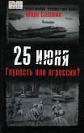
Солонин, Марк.
25 июня. Глупость или агрессия? [Текст] / М. Солонин. - М. : Яуза : ЭКСМО, 2008. - 638 с. - (Великая Отечественная: Неизвестная война)
Книга Марка Солонина «22 июня, или Когда началась Великая Отечественная война?» давно стала историческим бестселлером, выдержав десятки переизданий и разойдясь рекордными тиражами. Но с момента ее первой публикации прошло больше пяти лет, за эти годы стала доступна новая информация по истории Второй мировой войны, обнародовано множество новых документов и исследований, требующих изучения и переосмысления. Поэтому автор вернулся к работе над книгой и фактически переписал ее заново. Это не просто второе издание, переработанное, расширенное и исправленное, — ЭТО НОВАЯ КНИГА популярного историка.
Имеются экземпляры в отделах: всего 1 : ЧзСЭЛ(1)

9. 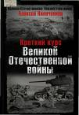 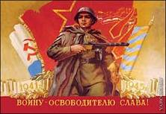
Киличенков, А. А.
Краткий курс Великой Отечественной войны [Текст] / А. А. Киличенков. - М. : Яуза : ЭКСМО, 2008. - 606 с. - (Великая Отечественная: Неизвестная война). - Библиогр.: с. 597-605
О Великой Отечественной войне советского народа написаны целые библиотеки — тысячи томов, десятки тысяч статей. Но данная работа резко выделяется среди прочих. Автор поставил перед собой, казалось бы, невыполнимую задачу — написать своего рода «краткий курс» Великой Отечественной, вместив все события четырех военных лет в рамки одной книги. Прежде такое удавалось лишь Типпельскирху и Лиддел Гарту. Подобный подход позволяет окинуть исторический процесс единым взглядом, не утонув в деталях, увидеть войну не как череду сражений, а как единое целое, разглядеть скрытые связи и подлинные причины событий... Два столетия назад наполеоновский генерал Жубер сказал: «Все точное — коротко». Это крылатое выражение в полной мере можно отнести и к книге Алексея Киличенкова, которая, при всей ее глубине и профессионализме, написана настолько неординарно, ярко и увлекательно, что читается, как исторический роман — на едином дыхании.
Имеются экземпляры в отделах: всего 2 : к/х(1), ЧзСЭЛ(1)
Инвентарные номера в к/х: 306296

10. 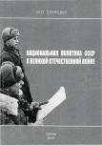
Синицын, Федор Леонидович.
Национальная политика СССР в Великой Отечественной войне (1941-1945)[Текст] / Ф. Л. Синицын. - Пермь : [б. и.], 2009. - 378, [1] с.
Монография посвящена рассмотрению основных аспектов национальной политики СССР во время Великой Отечественной войны 1941-1945 гг. - в тылу, на фронте и на оккупированной территории Советского Союза. Рассматриваются вопросы государственной пропаганды, мобилизации и эвакуации населения, национальных отношений, взаимоотношений между государством и конфессиями, деятельности Всеславянского и Еврейского антифашистских комитетов, противодействия гитлеровской национальной политике на оккупированной территории и антисоветскому повстанческому движению в тылу, депортаций народов СССР. Монография предназначена для широкого круга читателей, интересующихся историей России и Великой Отечественной войны.
Имеются экземпляры в отделах: всего 1 : ЧзСЭЛ(1)

11. 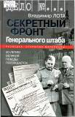
Лота, Владимир.
Секретный фронт Генерального штаба[Текст] : 60-летию Великой победы посвящается / В. Лота. - М. : Молодая гвардия, 2005. - 539 с. : ил. - (Дело . . .)
Книга рассказывает о секретных операциях советской военной разведки, помогает найти ответы на вопросы: какие сведения о подготовке Гитлера к нападению на СССР удалось добыть военным разведчикам? Как относился к данным военной разведки И. В. Сталин? Кто еще из руководителей советского государства имел доступ к сведениям Главного разведывательного управления? Как учитывались разведсведения в Генеральном штабе? Как действовали военные разведчики в ходе обороны Москвы и в период Сталинградской битвы? В книге опубликованы новые рассекреченные документы, впервые названы имена офицеров и генералов ГРУ, которые действовали и за рубежом, и в тылу германских войск. Секретный фронт Генерального штаба - книга о судьбах военных разведчиков и тайных операциях военной разведки, которые оказывали непосредственное влияние на важнейшие события, происходившие накануне и первые годы Великой Отечественной войны.
Имеются экземпляры в отделах: всего 1 : ЧзСЭЛ(1)

12. 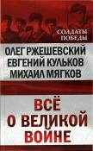 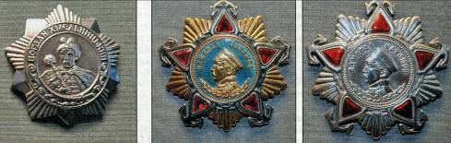
Ржешевский, Олег Александрович.
Все о Великой войне[Текст] / О. А. Ржешевский, Е. Н. Кульков, М. Ю. Мягков. - М. : ЭКСМО : Алгоритм, 2010. - 253, [2] с.
Олег Александрович Ржешевский, доктор исторических наук, профессор — крупнейший специалист по истории Великой Отечественной и Второй мировой войны. Он сам был участником Великой Отечественной войны, а после ее окончания долгие годы являлся научным руководителем Центра истории войн XX века Института всеобщей истории РАН; позже был президентом Российской Ассоциации историков Второй мировой войны, вице-президентом Международного комитета истории Второй мировой войны, членом совместной комиссии историков Германии и России. Каждая его книга о войне — это событие в мире истории. В представленном вашему вниманию призведении О. А. Ржешевский рассказывает о подготовке СССР к войне, о состоянии советских вооруженных сил накануне войны, о наиболее значительных военных операциях 1941—1945 гг., об отношениях Советского Союза с участниками антигитлеровской коалиции (США и Англии) — и о многих других событиях великой войны советского народа.
Имеются экземпляры в отделах: всего 1 : ЧзСЭЛ(1)

13. 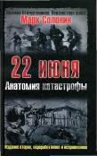
Солонин, Марк Семенович.
22 июня. Анатомия катастрофы [Текст] / Марк Солонин. - 2-е изд., перераб. и испр. - М. : Яуза : Эксмо, 2009. - 477, [1], [4] л. цв. карт с. : ил., табл. ; 21 см. - (Великая Отечественная: Неизвестная война). - Библиогр.: с. 468-476
Книга Марка Солонина «22 июня, или Когда началась Великая Отечественная война?» давно стала историческим бестселлером, выдержав десятки переизданий и разойдясь рекордными тиражами. Но с момента ее первой публикации прошло больше пяти лет, за эти годы стала доступна новая информация по истории Второй мировой войны, обнародовано множество новых документов и исследований, требующих изучения и переосмысления. Поэтому автор вернулся к работе над книгой и фактически переписал ее заново. Это не просто второе издание, переработанное, расширенное и исправленное, — ЭТО НОВАЯ КНИГА популярного историка.
Имеются экземпляры в отделах: всего 1 : ЧзСЭЛ(1)

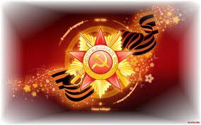
Основные сражения

Не позабыты Курск и Сталинград…
Ты вспомни, мир,
За что солдаты гибли.
А мы достойны памяти солдат.
А. Дементьев.
14. 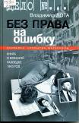
Лота, Владимир.
Без права на ошибку [Текст] : книга о военной разведке. 1943 год / В. Лота. - М. : Молодая гвардия, 2005. - 414 с. : ил. - (Дело . . .)
В 1943 году сражения на советско-германском фронте носили самый ожесточенный характер. Германское командование стремилось вновь захватить стратегическую инициативу. Решить эту проблему должна была Курская битва. Выполняя задачи Ставки Верховного Главнокомандования, советская военная разведка провела сотни секретных операций, стремясь своевременно выявить замыслы Гитлера и его генералов. О некоторых операциях военных разведчиков рассказано в этой книге. Одни из них завершились трагически. Другие создали необходимые условия для разгрома отборных немецких войск на Курской дуге, третьи помогли И. В. Сталину выиграть трудные дипломатические переговоры с Ф. Рузвельтом и У. Черчиллем, которые проходили в Тегеране и оказали важнейшее влияние на дальнейший ход Второй мировой войны.
Имеются экземпляры в отделах: всего 1 : ЧзСЭЛ(1)

15. 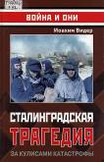
Видер, Иоахим.
Сталининградская трагедия. За кулисами катастрофы [Текст] : пер. с нем / И. Видер. - М. : Яуза : Эксмо, 2006. - 384 с. : ил. - (Война и они)
Книга Иоахима Видера - самое яркое и достоверное свидетельство Сталинградской катастрофы вермахта. Она состоит из двух частей. Первая представляет собой собрание непосредственных личных впечатлений человека, пережившего трагедию, а вторая - попытка критического осмысления роли немецких военных начальников в Сталинградской катастрофе - фельдмаршалов Паулюса и Манштейна, генерала Зейдлица.
Имеются экземпляры в отделах: всего 1 : ЧзСЭЛ(1)

16. 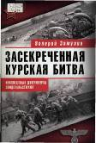 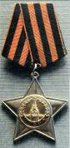
Замулин, Валерий.
Засекреченная Курская битва. Неизвестные документы свидетельствуют [Текст] / В. Замулин. - М. : Яуза : ЭКСМО, 2008. - 782 с.
Как и многие другие события Великой Отечественной войны, бои j на Курской дуге были фактически засекречены советской стороной на десятилетия. Полвека доступ к документам войск, участвовавших в этом переломном сражении, имел лишь ограниченный круг военных специалистов, Только недавно эти фонды были наконец открыты. Валерий Замулин одним из первых приступил к их анализу и систематизации. Рассекреченные документы Центрального архива Министерства обороны России и трофейного отдела Национального архива США позволяют автору детально описать кульминационный момент Курской битвы — тяжелые бои на Обояньском направлении и знаменитый контр-удар Воронежского фронта под Прохоровкой 12 июля 1943 года, — восстановив ход событий буквально по часам и минутам, проанализировав действия сторон и главные причины успехов и неудач. Ожесточенные танковые бои на южном фасе Огненной дуги предстают перед читателем в новом свете—так, как видели их непосредственные участники событий: солдаты, офицеры и генералы Воронежского фронта I и группы армий «Юг».
Имеются экземпляры в отделах: всего 1 : ЧзСЭЛ(1)

17. 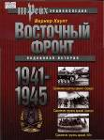
Хаупт, Вернер.
Восточный фронт 1941-1945. Подлинная история [Текст] / В. Хаупт. - М. : Яуза : ЭКСМО, 2008. - 559 с. - (III Рейх. Энциклопедия)
Эта книга — первое полное издание одного из основополагающих трудов по истории Великой Отечественной войны, давно уже признанного классическим. Бывший офицер вермахта Вернер Хаупт на основе архивных документов и воспоминаний очевидцев воссоздал подлинную картину боевых действий на Восточном фронте в 1941 —1945 гг. Профессиональная оценка военного потенциала немецких и советских войск, глубокий анализ боевых действий всех германских групп армий — «Центр», «Север», «Юг» — от победного начала войны до полного разгрома вермахта, скрупулезно точные описания всех крупных операций Великой Отечественной войны — это издание должно быть в библиотеке каждого любителя военной истории!
Имеются экземпляры в отделах: всего 1 : ЧзСЭЛ(1)

18. 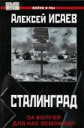 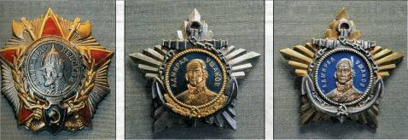
Исаев, Алексей Валерьевич.
Сталинград. За Волгой для нас земли нет [Текст] / Алексей Исаев. - М. : Яуза : ЭКСМО, 2008. - 444, [2], [4] л. к. с. : ил., карты, портр ; 21 см. - (Война и мы). - Библиогр. в конце кн. Новая книга ведущего военного историка посвящена переломному сражению Великой Отечественной войны. Само это слово — Сталинград—вошло во все языки, давно став нарицательным, символом стойкости и доблести. Недавний приказ министра обороны РФ, рассекретивший огромный массив документов, позволил автору впервые написать историю Сталинградской битвы без пропусков и умолчаний. В книге Алексея Исаева эта битва впервые предстает во всем своем грандиозном масштабе — здесь подробно описаны не только бои в самом городе, но и осенние контрудары Сталинградского фронта. Именно тогда севернее Сталинграда развернулось изнурительное позиционное сражение, в котором было задействовано в несколько раз больше войск, чем на улицах города, сотни самолетов и танков. Автор убедительно доказывает, что в условиях нестабильной обороны советские танковые корпуса были наиболее совершенным средством борьбы, не раз спасая Сталинградский фронт от разгрома и, в конце концов, вырвав у врага победу в этой величайшей битве Великой Отечественной войны.
Имеются экземпляры в отделах: всего 1 : ЧзСЭЛ(1)

19. 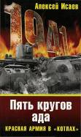
Исаев, Алексей В..
Пять кругов ада. Красная армия в "котлах"[Текст] / А. В. Исаев. - М. : Яуза ; М. : Эксмо, 2009. - 394, [1] с. - (Война и мы)
После того, как в пламени Приграничного и Смоленского сражений июня и июля 1941 г. исчезли созданные в предвоенные годы танки и самолеты, Красной Армии предстояло пройти пять кругов ада под ударами танковых клиньев вермахта. Операции на окружение невиданных в истории войн масштабов следовали одна за другой, и, казалось, ничто не может остановить наступление гитлеровской армии на Москву. Но уже в ноябре 1941 г. последовали контрнаступления советских войск под Ростовом и Тихвином, и словно по мановению волшебной палочки военная машина Третьего Рейха со скрипом остановилась в нескольких десятках километров от башен Кремля. Спасал ли Г. К. Жуков Ленинград? Кто виноват в окружении Юго-Западного фронта под Киевом? Кто и как сумел восстановить рухнувший после вяземского «котла» фронт под Москвой в октябре 1941 г.? «Генерал Грязь», «генерал Мороз» или генералы Красной Армии остановили вермахт у ворот Москвы? На все эти вопросы можно найти ответ в новой книге Алексея Исаева.
Имеются экземпляры в отделах: всего 1 : ЧзСЭЛ(1)

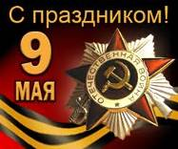
Полководцы Великой Отечественной Войны

Я не напрасно беспокоюсь,
Чтоб не забылась та война:
Ведь эта память – наша совесть.
Она, как сила, нам нужна…
Ольга Берггольц.
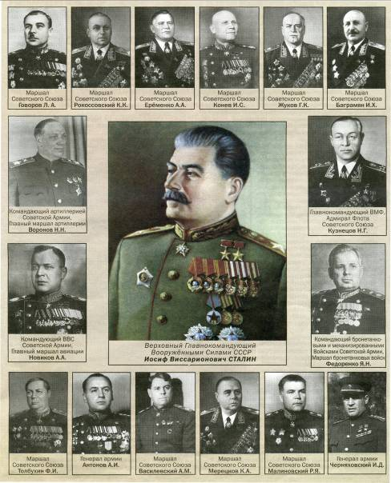
20. 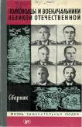
Т3(2)622.78
П511
Полководцы и военачальники Великой Отечественной войны [Изоматериал] : портреты. - Москва : Воениздат, 1985. - 47 л : ил.
В третьем выпуске сборника «Полководцы и военачальники Великой Отечественной» даны очерки о жизни и боевом пути таких советских полководцев и военачальников, как Маршалы Советского Союза С. С. Бирюзов, К. А. Мерецков, адмирал флота В. Ф. Трибуц, главный маршал авиации К. А. Вершинин, маршал бронетанковых войск М. Е. Катуков, главный маршал связи И. Пересыпкин. Книга выходит к 40-летию Победы в Великой Отечественной войне.
Имеются экземпляры в отделах: всего 1 : к/х(1)
Инвентарные номера в к/х: БН

21. 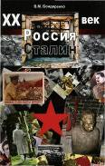
Бондаренко , Виталий Михайлович.
XX век. Россия. Сталин[Текст] / В. М. Бондаренко. - М. : ЮНИТИ, 2009. - 246, [1] с. - Библиогр.: с. 237-243
В книге осуществлена систематизация уже известной и новой информации о борьбе Сталина за лидерство и власть; о грандиозных масштабах бессмысленных репрессий и об определенном смысле тотального сталинского террора; о структуре советского общества и советской власти; о роли Сталина в становлении СССР как сверхдержавы; о Великой Отечественной войне и цене Победы; о созданной Сталиным системе управления государством — системе бесконтрольности и ее ответственности за события 1985-1991 годов в СССР.
Имеются экземпляры в отделах: всего 1 : ЧзСЭЛ(1)

22. 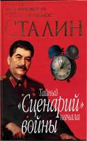
Верховский, Яков Григорьевич.
Сталин. Тайный "Сценарий" начала войны[Текст] / Я. Г. Верховский, В. И. Тырмос. - М. : ОЛМА-ПРЕСС, 2005. - Библиогр.: с. 596-602
Тайна, скрытая в трагедии 22 июня 1941 г., вот уже более 60 лет вызывает споры. Существуют две основные версии этой трагедии. Одна из них - общепринятая версия внезапного нападения, а по второй - известной как версия Суворова-Резуна - агрессию готовил Сталин, а Гитлер опередил его. В книге дается иное объяснение. Авторы представляют эти события под новым углом, на базе личных свидетельств участников и рассекреченных архивных документов. По версии авторов, война, несомненно, развязанная Гитлером, вместе с тем началась по сценарию Великого Режиссера - Иосифа Сталина. Книга написана в форме летописи. День заднем, час за часом, а иногда и минута за минутой, авторы отслеживают события, происходящие в Москве, Берлине, Бухаресте, Лондоне, Вашингтоне, и приближают читателя к неотвратимой трагедии 22 июня 1941 г. Книга издана в авторской редакции.
Имеются экземпляры в отделах: всего 1 : ЧзСЭЛ(1)

23. 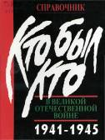
Кто был кто в Великой Отечественной войне. 1941-1945. Люди. События. Факты [Текст] : справ. / под ред. О. А. Ржешевского. - 2-е изд., доп. - М. : Республика, 2000. - 431 с.
В справочнике помещены краткие биографические сведения о людях, сыгравших заметную роль в Великой Отечественной войне, полководцах и организаторах партизанского движения, государственных и общественных деятелях, руководителях народного хозяйства, героях, совершивших боевые подвиги, новаторах производства, конструкторах военной техники, деятелях науки и культуры. В книгу включены также хроника основных событий Великой Отечественной войны и новый материал о людских потерях на советско-германском фронте (1941-1945 гг.).-
Имеются экземпляры в отделах: всего 1 : ЧзСЭЛ(1)

24. 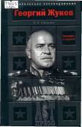
Соколов, Борис Вадимович.
Георгий Жуков. Триумфы и падения[Текст] / Б. В. Соколов. - М. : АСТ-ПРЕСС КНИГА, 2003. - 590 с. - (Историческое расследование)
Книга Бориса Вадимовича Соколова [Георгий Жуков. Триумфы и паденияk это новый взгляд на личность великого русского полководца. Кому принадлежала наступательная инициатива: Гитлеру или Сталину? Можно ли было воевать не числом, а умением? На эти и многие другие вопросы, которые прежде считались запретными, автор находит ответы, рассматривая огромное количество документов: воспоминания участников сражений, рассекреченные архивы немецкой и русской военной хроники, мемуары самого Г. К, Жукова и знакомых с ним зарубежных политиков. Книга рассчитана на широкий круг читателей.
Имеются экземпляры в отделах: всего 1 : ЧзСЭЛ(1)

25. 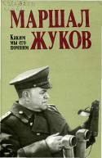 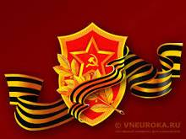
Т3(2)622.78
М302
Маршал Жуков [Текст] : Каким мы его помним. - 2-е изд., доп. - М. : Политиздат, 1989. - 415 с. : ил.
Авторы этой книги вспоминают рассказы маршала, свои встречи с ним на Халхин-Голе, в годы Великой Отечественной войны, в мирные дни и создают своеобразный коллективный портрет Г. К. Жукова, открывая малоизвестные страницы его биографии. Второе издание книги подготовлено по просьбе читателей. Оно дополнено некоторыми фактами, включенными главным образом в летопись жизни маршала. Адресована массовому читателю.
Имеются экземпляры в отделах: всего 2 : ЧзСЭЛ(2)

26. 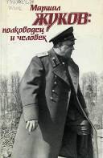 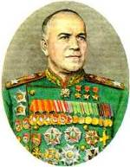
Т3(2)622
Ж86
Жуков, Георгий Константинович
Воспоминания и размышления [Текст] : в 3 т. / Г. К. Жуков. - 9-е изд. - М. : Изд-во АПН. - (Б-чка АПН).
Т. 1. - 1986. - 303 с. : ил. Инвентарные номера в к/х: 187091
Т. 2. - 1986. - 327 с. : ил. Инвентарные номера в к/х: 187092
Имеются экземпляры в отделах: всего 3 : к/х(1), ЧзСЭЛ(2)

28. 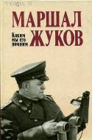
Т3(2)622.78
М302
Маршал Жуков [Текст] : полководец и человек: Сб.: В 2 т. - М. : Изд-во АПН.
В сборник, посвященный Маршалу Советского Союза Георгию Константиновичу Жукову, вошли воспоминания и статьи, написанные его родными и близкими, боевыми соратниками, друзьями. Многие из них впервые взялись за перо, чтобы помочь воссоздать портрет великого полководца. Перед читателем предстанет весь жизненный путь маршала, о многих фактах его биографии говорится впервые..
Т. 1. - 1988. - 384 с. : ил.
Т. 2. - 1988. - 256 с. : ил. - Библиогр.: с. 254
Имеются экземпляры в отделах: всего 2 : АбХЛ(1), ЧзСЭЛ(1)

30. 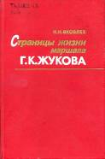
Т3(2)622.78
Я474
Яковлев, Николай Николаевич.
Страницы жизни маршала Г. К. Жукова[Текст] : Повесть / Н. Н. Яковлев; оформление Б. Школьника. - М. : Дет. лит., 1985. - 239 с. : фото, ил.
Биографическая повесть о выдающемся советском полководце Маршале Советского Союза Г. К. Жукове. Автор книги – профессор, лауреат премии Ленинского комсомола.
Имеются экземпляры в отделах: всего 1 : к/х(1)
Инвентарные номера в к/х: 181867

31. 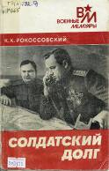
Т3(2)622.78
Р665
Рокоссовский, Константин Константинович.
Солдатский долг[Текст] / К. К. Рокоссовский. - М. : Воениздат, 1988. - 367 с. : ил. - (Военные мемуары)
Свои воспоминания Маршал Советского Союза К. К. Рокоссов« «кий начинает с предвоенных лет и завершает главами о разгроме фашистской Германии. В книге рассказывается о том, Как планировались и осуществлялись операция огромного масштаба, как склады» вались взаимоотношения между Ставкой и фронтом. Автор знакомят читателей со многими интересными людьми. Пятое издание Книги предпринято по многочисленным просьбам читателей.
Имеются экземпляры в отделах: всего 1 : к/х(1)
Инвентарные номера в к/х: 202122

32. 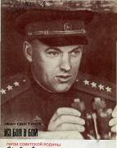
Т3(2)622.78
С247
Свистунов, Иван Иулианович.
Из боя в бой[Текст] / И. И. Свистунов. - М. : Политиздат, 1979. - 78 с. : ил. - (Герои советской Родины)
Эта книга посвящена дважды герою Советского Союза Маршалу Советского Союза К.К.Рокоссовскому. В центре внимания писателя – отдельные эпизоды из истории Великой Отечественной войны, в которых наиболее ярко проявились полководческий талант Рокоссовского, его мужество, человеческое обаяние, принципиальность и настойчивость коммуниста.
Имеются экземпляры в отделах: всего 1 : к/х(1)
Инвентарные номера в к/х: б10208

33. 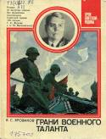
Т3(2)622.78
Я72
Яровиков, Виктор Степанович.
Грани военного таланта[Текст] : о Маршале Советского Союза А. М. Василевском / В. С. Яровиков. - 2-е изд., доп. - М. : Политиздат, 1985. - 127 с. : ил. - (Герои Советской Родины)
Книга посвящена Маршалу Советского Союза А. М. Василевскому. Автор, московский журналист, военный историк В. С. Я ровиков, лично знавший Александра Михайловича, рассказывает о полководческой деятельности Василевского в годы Великой Отечественной войны, его работе на высших постах в Вооруженных Силах, об участии в обобщении опыта войны, о личных качествах Александра Михайловича – человека, коммуниста, полководца. Второе издание книги дополнено новыми фактами.
Имеются экземпляры в отделах: всего 1 : к/х(1)
Инвентарные номера в к/х: 175700

34. 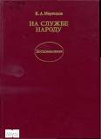
Т3(2)622
М52
Мерецков, Кирилл Афанасьевич.
На службе народу[Текст] / К. А. Мерецков. - 5-е изд. - М. : Политиздат, 1988. - 447 с. : ил
Воспоминания Маршала Советского Союза, Героя Советского Союза К. А. Мерецкова охватывают почти полвека. Автор рассказывает об участии в революционных февральских и октябрьских событиях 1917 года, в гражданской войне, о работе на различных постах в Красной Армии. Много страниц Кирилл Афанасьевич посвятил К. Е. Ворошилову, И. П. Уборевичу, В. К. Блюхеру и другим видным военным деятелям, с которыми ему довелось вместе работать продолжительное время. В специальных главах повествуется о борьбе против фашизма в Испании в 1936-1937 годах. Большая же часть книги посвящена боям и сражениям в годы Великой Отечественной войны. Книга рассчитана на самый широкий круг читателей..
Имеются экземпляры в отделах: всего 1 : к/х(1)
Инвентарные номера в к/х: 199051

35. 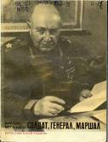
Т3(2)622.78
М52
Мержанов, Мартын Иванович.
Солдат, генерал, маршал.[Текст] : (О Баграмяне И. Х. ) / М. И. Мержанов. - М. : Политиздат, 1974. - 127 с. : ил. - (Герои Советской Родины)
Книга известного московского журналиста М. И. Мержанова посвящена рассказу о Маршале Советского Союза Иване Христофоровиче Баграмяне. В основу ее положена деятельность И. X. Баграмяка в годы Великой Отечественной войны
Имеются экземпляры в отделах: всего 1 : к/х(1)
Инвентарные номера в к/х: 121198
36. 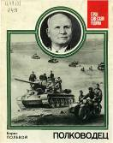
Т3(2)622.78
П491
Полевой, Борис Николаевич.
Полководец[Текст] : (Биогр. повесть) / Б. Н. Полевой. - М. : Политиздат, 1974. - 126 с. : ил. - (Герои советской Родины)
Эта книга рассказывает о выдающемся советском полководце, Маршале Советского Союза, дважды Герое Советского Союза Иване Степановиче Коневе, активном участнике гражданской и Великой Отечественной войн. В годы борьбы с фашистскими захватчиками И. С. Конев командовал войсками ряда фронтов, под его руководством были блестяще проведены многие боевые операции. Не все этапы военной деятельности И. С. Конева описываются с одинаковой полнотой. В своей небольшой повести автор — известный советский писатель Б. Полевой — не ставил перед собой такой цели. В то же время он неоднократно встречался с маршалом Коневым как на дорогах войны, так и в послевоенные годы. Это позволило ярче нарисовать образ героя-воина, талантливого военачальника, беспредельно преданного партии и народу коммуниста..
Имеются экземпляры в отделах: всего 1 : к/х(1)
Инвентарные номера в к/х: 119046

37. 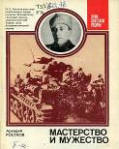
Т3(2)622.78
Р782
Ростков, Аркадий Федорович.
Мастерство и мужество[Текст] : м. Е. Катукове / А. Ф. Ростков. - М. : Политиздат, 1983. - 112 с. : ил. - (Герои советской Родины)
Герой этой книги маршал бронетанковых войск Михаил Ефимович Катуков — известный полководец Великой Отечественной войны. Автор — журналист А. Ф. Ростков — служил в танковой бригаде Катукова и позже неоднократно встречался с ним. Он рисует образ талантливого военачальника, легендарного командарма, войска которого прошли победный путь до Берлина. Книга рассчитана на массового читателя.
Имеются экземпляры в отделах: всего 1 : к/х(1)
Инвентарные номера в к/х: БН

38. 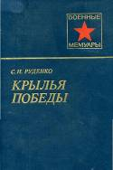
Т3(2)622
Р83
Руденко, Сергей Игнатьевич.
Крылья Победы[Текст] / С. И. Руденко. - 2-е изд., доп. - М. : Междунар. отношения, 1985. - 400 с. - (Военные мемуары)
Автор воспоминаний — видный советский военачальник. В боях прошел он большой и славный путь, стал Героем Советского Союза, маршалом авиации. В битве за Москву С. И. Руденко командовал авиационной дивизией, а в сражениях под Сталинградом и на Курской дуге, в Белорусской, Висло-Одерской и Берлинской операциях — воздушной армией. В своей книге он пишет о напряженных боях, героизме летчиков, мастерстве авиационных командиров. Большой интерес представляют воспоминания автора о встречах с руководителями партии и правительства, с выдающимися нашими полководцами. Книга рассчитана на широкий круг читателей.
Имеются экземпляры в отделах: всего 1 : к/х(1)
Инвентарные номера в к/х: 175965

39. 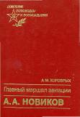
Ц52(2)-1
Х80
Хоробрых, Анатолий Михайлович.
Главный маршал авиации А. А. Новиков[Текст] / А. М. Хоробрых. - М. : Воениздат, 1989. - 287 с. : ил. - (Советские полководцы и военачальники)
Яркая, насыщенная важными событиями жизнь дважды Героя Советского Союза главного маршала авиации А. А. Новикова дала большой материал для интересного и увлекательного повествования. Читатель увидит героя книги в ходе гражданской, советско-финляндской и Великой Отечественной войн. Особый интерес представляют рассказы о его участии в качестве представителя Ставки Верховного Главнокомандования во многих стратегических операциях Великой Отечественной войны. Рассчитана на широкий круг читателей.
Имеются экземпляры в отделах: всего 1 : к/х(1)
Инвентарные номера в к/х: 210034

40. 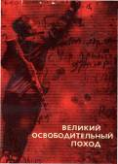
Т3(2)622
В273
Великий освободительный поход [Текст] / Ин-т воен. истории М-ва обороны СССР ; cocт. М. Н. Горбунов. - М. : Политиздат, 1970. - 312 с.
Книга «Великий освободительный поход» включает статьи и воспоминания видных советских военачальников об участии советских войск в освобождении стран Центральной и Юго-Восточной Европы, о заключительном этапе Великой Отечественной войны – взятии Берлина.
Имеются экземпляры в отделах: всего 2 : к/х(1), ЧзСЭЛ(1)
Инвентарные номера в к/х: 89306

41. 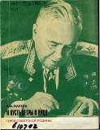
Т3(2)622.78
М156
Макеев, Владимир Федорович.
И пусть ветры в лицо[Текст] : (Об А. П. Белобородове) / В. Ф. Макеев. - М. : Политиздат, 1981. - 110 с. : ил. - (Герои советской Родины)
Со страниц этой книги военного журналиста В. Ф. Макеева встает самобытная фигура одного из военачальников Великой Отечественной войны – Афанасия Павлантьевича Балобородова, коммуниста, незаурядного стратега и опытнейшего тактика, человека необыкновенной личной храбрости, большого душевного богатства. Книга рассчитана на массового читателя.
Имеются экземпляры в отделах: всего 1 : к/х(1)
Инвентарные номера в к/х: б10702

42. 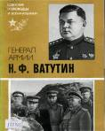
Ц49(2)(092)
З-382
Захаров, Юрий Дмитриевич.
Генерал армии Н. Ф. Ватутин[Текст] / Ю. Д. Захаров. - М. : Воениздат, 1985. - 192 с. : ил. - (Советские полководцы и военачальники)
В книге освещается жизнь и боевая деятельность советского полководца Героя Советского Союза 1енерала армии Николая Федоровича Ватутина. В годы Великой Отечественной войны он был заместителем начальника Генерального штаба, представителем Ставки ВГК на Брянском фронте, командовал войсками Воронежского, Юго-Западного и 1-го Украинского фронтов. Книга рассчитана на массового читателя.
Имеются экземпляры в отделах: всего 1 : к/х(1)
Инвентарные номера в к/х: 180905

43. 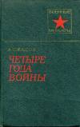
Т3(2)622
Ж17
Жадов, Алексей Семенович.
Четыре года войны[Текст] / А. С. Жадов. - М. : Воениздат, 1978. - 334 с. - (Военные мемуары)
Герой Советского Союза генерал армии А. С. Жадов военную службу начал красноармейцем в 1919 году, участвовал в гражданской войне. В Великую Отечественную войну ему довелось командовать 4-м воздушно-десантным и 8-м кавалерийским корпусами, быть начальником штаба 3-й армии. В грозные дни Сталинградской битвы он принял 66-ю армию, преобразованную вскоре за мужество и героизм личного состава в 5-ю гвардейскую, прошел с ней большой боевой путь от Волги до Эльбы и Праги. В своих воспоминаниях, написанных в последние годы жизни, автор вдумчиво исследует накопленный в боях опыт, из которого складывалась победа. С большой теплотой пишет он о ратных подвигах наших солдат, офицеров и генералов, рассказывает о прославленных советских военачальниках Г. К. Жукове, И. С. Коневе, К. К. Рокоссовском, Н. Ф. Ватутине, А. И. Еременко, Р, Я. Малиновском.
Имеются экземпляры в отделах: всего 1 : к/х(1)
Инвентарные номера в к/х: 144061

44. 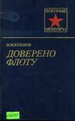
Т3(2)622
К90
Кулаков, Николай Михайлович.
Доверено флоту[Текст] / Н. М. Кулаков. - М. : Воениздат, 1985. - 320 с. : ил. - (Военные мемуары)
Автор в годы Великой Отечественной войны был членом Военного совета Черноморского флота. Незадолго до кончины он передал воспоминания Военному издательству. В центре повествования – героическая оборона Одессы и Севастополя, поддержка флотом приморского фланга Сухопутных войск. В книге обобщается опыт партийно-политической работы. Тепло рассказывается о людях – моряках, пехотинцах, авиаторах, о встречах с видными военачальниками. Рассчитана на широкий круг читателей.
Имеются экземпляры в отделах: всего 1 : к/х(1)
Инвентарные номера в к/х: 178878

45. 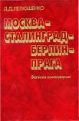
Т3(2)622.78
Л438
Лелюшенко, Дмитрий Данилович.
Москва-Сталинград-Берлин-Прага[Текст] : записки камандарма / Д. Д. Лелюшенко ; АН СССР, Отд-ние истории. - 4-е изд., испр. - М. : Наука, 1987. - 407 с. : ил.
Дважды Герой Советского Союза, Герой Чехословацкой Социалистической Республики, кандидат военных наук генерал армии Дмитрий Данилович Лелюшенко, во время Великой Отечественной войны командовавший общевойсковыми и танковой армиями, в своей книге обобщает опыт, накопленный в боях и сражениях. Автору довелось быть участником таких крупных операций, как битва под Москвой, контрнаступление под Сталинградом, освобождение Донбасса, Правобережной Украины и ее западных областей, форсирование Днепра, Вислы, Одера, битва за Берлин и освобождение Праги. Прорыв оборонительных рубежей противника, ввод в прорыв танковых и механизированных корпусов и армий, массированные удары, стремительные действия в глубине обороны врага со значительным отрывом от общевойсковых соединений, форсирование водных преград, как правило, с ходу, внезапные наступательные действия ночью, оперативное взаимодействие с общевойсковыми соединениями и авиацией — таком далеко не полный перечень вопросов, которые освещает автор. В книге немало волнующих рассказов о массовом героизме наших воинов, ярких картин боевых эпизодов. С большой теплотой вспоминает автор воевавших рядом с ним бойцов, командиров, добровольцев — москвичей, сибиряков, уральцев и других воинов. Читатель познакомится не только с боевой практикой видного советского военачальника, но и с теоретическими вопросами, которые он рассматривает, базируясь на своем боевом опыте. Книга рассчитана на широкий круг читателей..
Имеются экземпляры в отделах: всего 1 : к/х(1)
Инвентарные номера в к/х: 188892

46. 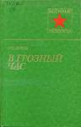
Т3(2)622
Л883
Лыков, Иван Семенович.
В грозный час[Текст] / И. С. Лыков. - 2-е изд., испр. - М. : Воениздат, 1986. - 320 с. : ил. - (Военные мемуары)
Иван Семенович Лыков в годы войны был комиссаром танкового батальона, замполитом самоходного артиллерийского полка, тяжелого танкового полка прорыва. Приняв первый бой под Лепелем, затем воевал на полях Подмосковья, на земле Украины, Белоруссии, участвовал в освобождении от фашистского ига Румынии, Венгрии, Австрии, Чехословакии. В своей книге, рассчитанной на массового читателя, И. С. Лыков тепло пишет о беспримерном мужестве советских танкистов и самоходчиков, делится опытом партийно-политической работы во фронтовых условиях..
Имеются экземпляры в отделах: всего 1 : к/х(1)
Инвентарные номера в к/х: 184982

47. 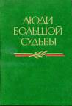
Т3(2)722.78
Л937
Люди большой судьбы [Текст] / сост. А. Н. Кулакова, А. А. Сгибнев. - М. : Воениздат, 1987. - 256 с. : ил.
Эта книга – публицистические очерки о военачальниках, ветеранах Советских Вооруженных Сил, прошедших через горнило испытаний гражданской и Великой Отечественной войн, показавших образцы воинской доблести, преданности Советской Родине, Коммунистической партии. Их боевые подвиги и труд во славу Отечества – замечательный пример для нынешнего поколения советских воинов, всей нашей молодежи. Книга рассчитана на широкий круг читателей.
Имеются экземпляры в отделах: всего 1 : к/х(1)
Инвентарные номера в к/х: 193949

48. 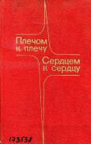
Т(2)622
П385
Плечом к плечу, сердцем к сердцу [Текст] : воспоминания болгар-бойцов и командиров Красной Армии / сост. М. Костадинова, И. Лалов; пер. с болг. В. Н. Гребенникова и др. - М. : Воениздат, 1984. - 402 с. : ил.
В книгу вошли воспоминания болгарских интернационалистов об их жизни в Советском Союзе и участии в Великой Отечественной войне в составе войск Красной Армии и партизанских отрядов. Среди авторов воспоминаний – видные болгарские военачальники и политработники, удостоенные высоких правительственных наград Советского Союза. Книга предназначается для широкого круга читателей.
Имеются экземпляры в отделах: всего 1 : к/х(1)
Инвентарные номера в к/х: 173538

49. 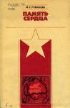
Т3(2)622.78(2Рос=4Кир)
Р693
Романова, Мария Ефимовна.
Память сердца[Текст] : слово о генерале М. Т. Романове / М. Е. Романова. - Горький : [б. и.], 1984. - 175 с. : ил.
Документальная повесть о нашем земляке — герое обороны Могилева генерале М. Т. Романове, написанная его женой, рассказывает о жизни и боевых делах советского военачальника. Для широкого круга читателей.
Имеются экземпляры в отделах: всего 1 : к/х(1)
Инвентарные номера в к/х: БН

50. 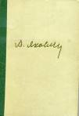
629.73
Я474
Яковлев, Александр Сергеевич.
Цель жизни[Текст] : записки авиаконструктора / А. С. Яковлев. - 2-е изд., доп. - М. : Политиздат, 1970. - 623 с. : ил. - (О жизни и о себе)
2-е издание мемуаров авиаконструктора А. С. Яковлева дополнено новыми материалами о развитии советской авиации в последние годы, о деятельности конструкторского бюро, возглавляемого автором, а также новыми воспоминаниями о совместной работе и встречах с виднейшими государственными деятелями и партийными работниками, учеными, прославленными военачальниками.
Имеются экземпляры в отделах: всего 1 : к/х(1)
Инвентарные номера в к/х: 95102

БД "Периодические издания"
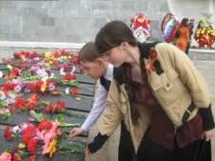
СТАТЬИ ИЗ ПЕРИОДИЧЕСКИХ ИЗДАНИЙ

Над плачем вдов, над горем материнским
Людского гнева плещется прибой.
Пусть никогда не станет обелиском
Для всех живущих шар земной.
А. Дементьев.
1. 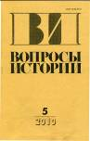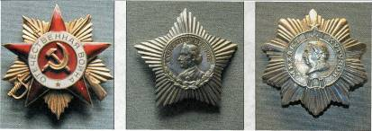
Басюк, Иван Александрович(д-р ист. наук).
Генерал армии Д. Г. Павлов и трагедия июня 1941 г.[Текст] / И. А. Басюк // Вопросы истории. - 2010. - N 5 . - С.41-51. - Библиогр. в примеч. - Примеч.: с. 50-51. - ISSN 0042-8779. - (Сообщения)
Имеются экземпляры в отделах: всего 1: ЧзПИ(1)

2. Кикнадзе, Владимир Георгиевич(канд. воен. наук).
Отечественная морская радиоэлектронная разведка. 1895-1945 гг.[Текст] / В. Г. Кикнадзе // Вопросы истории. - 2010. - N 5 . - С.74-84. - Библиогр. в примеч. - Примеч.: с. 80-84. - ISSN 0042-8779. - (Сообщения)
Имеются экземпляры в отделах: всего 1: ЧзПИ(1)

3. 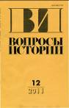
Гордина, Елена Дмитриевна(кандидат исторических наук; доцент).
Историко-патриотическое воспитание в годы Великой Отечественной войны[Текст] / Е. Д. Гордина // Вопросы истории. - 2011. - 12 . - С.58-71. - Библиогр. в примеч. - Примеч.: с. 70-71. - ISSN 0042-8779. - (Сообщения)
Имеются экземпляры в отделах: всего 1: ЧзПИ(1)
4. 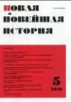
Гареев, Махмут Ахметович(генерал армии, д-р ист. наук, д-р воен. наук).
Об уроках и опыте Великой Отечественной войны[Текст] / М. А. Гареев // Новая и новейшая история. - 2010. - N 5 . - С.22-33. - Библиогр. в сносках. - (Статьи)
Имеются экземпляры в отделах: всего 1: ЧзПИ(1)

5. 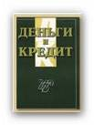
К 65-летию Победы в Великой Отечественной войне [Текст] / ред. журнала "Деньги и кредит" // Деньги и кредит. - 2010. - N 5 . - С.3. - ISSN 0130-3090. - (65 лет Великой Победы)
Имеются экземпляры в отделах: всего 1: МКФЭМ(1)

6. Черников, Н. А.
Во имя Победы[Текст] / Н. А. Черников, В. Ю. Байбиков // Деньги и кредит. - 2010. - N 5 . - С.10-17. - Библиогр. в сносках. - ISSN 0130-3090. - (65 лет Великой Победы)
Имеются экземпляры в отделах: всего 1: МКФЭМ(1)

7. Гриценко, Р. В.
Память и боль на все времена[Текст] / Р. В. Гриценко // Деньги и кредит. - 2010. - N 5 . - С.18-21. - Библиогр. в сносках. - ISSN 0130-3090. - (65 лет Великой Победы)
Имеются экземпляры в отделах: всего 1: МКФЭМ(1)

8. Сергиевский, А. Ф.
Спецсвязь в годы Великой Отечественной войны[Текст] / А. Ф. Сергиевский // Деньги и кредит. - 2010. - N 5 . - С.22-24. - ISSN 0130-3090. - (65 лет Великой Победы)
Имеются экземпляры в отделах: всего 1: МКФЭМ(1)

9. 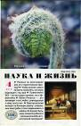
Чирков, Юрий(доктор химических наук).
Битва за Москву: 1941 год[Текст] / Юрий Чирков ; фото Павла Трошкина, Аркадия Шайхета // Наука и жизнь. - 2010. - N 4 . - С.48-55 : 2 фот. - ISSN 0028-1263. - (Отечество) (Страницы истории)
Имеются экземпляры в отделах: всего 1: ЧзПИ(1)
10. 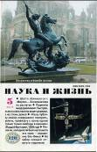
Чирков, Юрий(доктор химических наук).
Операция "Багратион": 23 июня - 29 августа 1944 года[Текст] / Юрий Чирков ; фото Василия Аркашева, Бориса Игнатовича, Анатолия Морозова // Наука и жизнь. - 2010. - N 5 . - С.16-22 : 3 фот. - ISSN 0028-1263. - (Страницы истории)
Имеются экземпляры в отделах: всего 1: ЧзПИ(1)

11. Власов, Дмитрий(кандидат технических наук).
Конфеты в диване[Текст] / Дмитрий Власов // Наука и жизнь. - 2010. - N 5 . - С.23-26 : 2 фот. - ISSN 0028-1263. - (Из писем читателей)
Имеются экземпляры в отделах: всего 1: ЧзПИ(1)

12. 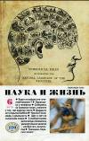
Короткова, Зинаида.
Ордена Великой Отечественной[Текст] / Зинаида Короткова ; фото Игоря Константинова // Наука и жизнь. - 2010. - N 6 . - С.29-31 : 12 фот., 1 портр. - ISSN 0028-1263. - (По музеям и выставочным залам)
Имеются экземпляры в отделах: всего 1: ЧзПИ(1)

13. 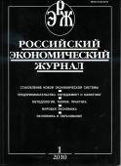
Винслав, Юрий Болеславович.
Советская оборонная промышленность: из предвоенной, военной и послевоенной истории организации и управления[Текст] / Ю. Б. Винслав // Российский экономический журнал. - 2010. - N 1 . - С.12-23. - Библиогр. в сносках. - ISSN 0130-9757. - (К 65-летию Победы)
Имеются экземпляры в отделах: всего 2: ЧзПИ(1), МКФЭМ(1)

14. 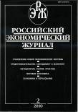
О юбилейном сборнике "Все для фронта, все для Победы! " и серии "Война и мир в судьбах ученых-экономистов. Очерки" [Текст] // Российский экономический журнал. - 2010. - N 2 . - С.94-97. - Библиогр. в примеч. - ISSN 0130-9757
Рец. на . - (Слово нашим коллегам)
Имеются экземпляры в отделах: всего 2: ЧзПИ(1), МКФЭМ(1)

15. 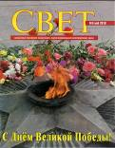
Маршалы Победы [Текст] // Свет : ежемес. обществ.-полит. и науч.- попул. иллюстрир. журн. - 2010. - N 5 . - С.2-6 : фото. - ISSN 0868-488Х. - (65 лет Великой Победы)
Имеются экземпляры в отделах: всего 1: ЧзПИ(1)

16. Величие и горечь Победы [Текст] / В. Жухрай, Г. Смирнов // Свет : ежемес. обществ.-полит. и науч.- попул. иллюстрир. журн. - 2010. - N 5 . - С.38-43. - ISSN 0868-488Х
Имеются экземпляры в отделах: всего 1: ЧзПИ(1)
17. 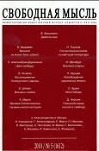
СССР. Верховный Главнокомандующий.
Приказ Верховного Главнокомандующего от 1 мая 1945 г., N 20[Текст] / СССР, Верховный Главнокомандующий // Свободная мысль. - 2010. - N 5 (1612) . - С.5-6. - ISSN 0869-4443. - (Ad litteram) (Буквально)
Имеются экземпляры в отделах: всего 1: ЧзПИ(1)

18. Баграмян, И.
Великое не может быть забыто[Текст] / И. Баграмян // Свободная мысль. - 2010. - N 5 (1612) . - С.17-32. - ISSN 0869-4443. - (Pro memoria) (Для памяти)
Имеются экземпляры в отделах: всего 1: ЧзПИ(1)

19. Тихонов, Н.
Отечественная война и советская литература[Текст] / Н. Тихонов // Свободная мысль. - 2010. - N 5 (1612) . - С.75-90. - ISSN 0869-4443. - (Ars longa) (Искусство вечно)
Имеются экземпляры в отделах: всего 1: ЧзПИ(1)

20. Эренбург, Илья.
Военные очерки[Текст] / И. Эренбург // Свободная мысль. - 2010. - N 5 (1612) . - С.91-104. - 1; Перед весной (1942). - 1; Рожденное в огне (1943). - 1; Час Франции (1944). - ISSN 0869-4443. - (Ars longa) (Искусство вечно)
Имеются экземпляры в отделах: всего 1: ЧзПИ(1)

21. Ауров, Олег Валентинович(кандидат исторических наук, доцент РГГУ).
Моя Победа[Текст] : размышления юбилейные и неюбилейные / О. В. Ауров // Свободная мысль. - 2010. - N 5 (1612) . - С.105-118. - Библиогр. в сносках. - ISSN 0869-4443. - (Modus vivendi) (Образ жизни)
Имеются экземпляры в отделах: всего 1: ЧзПИ(1)

22. Александров-Деркаченко, Петр Петрович(председатель Редакционного совета журнала "Свободная мысль").
Цена свободы[Текст] / П. П. Александров-Деркаченко // Свободная мысль. - 2010. - N 5 (1612) . - С.119-130. - Библиогр. в сносках. - ISSN 0869-4443. - (Modus vivendi) (Образ жизни)
Имеются экземпляры в отделах: всего 1: ЧзПИ(1)

23. Иванов, Павел Иванович(кандидат исторических наук, доцент).
Планета Александра Покрышкина[Текст] / П. И. Иванов // Свободная мысль. - 2010. - N 5 (1612) . - С.177-180. - ISSN 0869-4443
Рец. на . - (Ex libris) (Из книг)
Имеются экземпляры в отделах: всего 1: ЧзПИ(1)

24. Чистяков, Александр Владимирович(публицист).
Летят "автострадные танки"...[Текст] / А. В. Чистяков // Свободная мысль. - 2010. - N 5 (1612) . - С.187-190. - ISSN 0869-4443
Рец. на . - (Ex libris) (Из книг)
Имеются экземпляры в отделах: всего 1: ЧзПИ(1)

25. 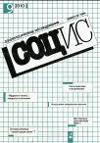
Изюмова, Юлия Александровна(канд. ист. наук).
Дневник военного времени. Опыт качественного анализа[Текст] / Ю. А. Изюмова // Социологические исследования. - 2010. - N 9 . - С.108-112. - Библиогр.: с. 112 (3 назв. ). - ISSN 0132-1625. - (Историческая социология)
Имеются экземпляры в отделах: всего 1: ЧзПИ(1)

26. 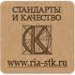
Поклонимся великим тем годам! [Текст] // Стандарты и качество. - 2010. - N 5 . - С.4-5. - ISSN 0038-9692. - (65 лет победы)
Имеются экземпляры в отделах: всего 1: МКФЭМ(1)

27. Бекетов, Виктор Прокофьевич.
Оккупация[Текст] / В. П. Бекетов // Стандарты и качество. - 2010. - N 5 . - С.16-18. - ISSN 0038-9692. - (65 лет победы)
Имеются экземпляры в отделах: всего 1: МКФЭМ(1)

28. Белобрагин, Виктор Яковлевич.
В счастливое детство вторглась война[Текст] / В. Я. Белобрагин // Стандарты и качество. - 2010. - N 5 . - С.19-21. - ISSN 0038-9692. - (65 лет победы)
Имеются экземпляры в отделах: всего 1: МКФЭМ(1)

29. 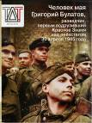
Юдинцев, Иван.
Знамя отцов наших[Текст] / И. Юдинцев // ТДТ : журн. для тех, кто принимает решения. - 2010. - N 5/6 . - С.8-9 : ил. - ISSN XXXX-XXXX. - (Человек месяца)
Имеются экземпляры в отделах: всего 1: ЧзПИ(1)

30. 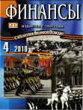
Семенов, В. Н.
Один памятный бой[Текст] / В. Н. Семенов // Финансы. - 2010. - N 4 . - С.8-11. - ISSN 0869-446X. - (К 65-летию Победы)
Имеются экземпляры в отделах: всего 2: ЧзПИ(1), МКФЭМ(1)

31. 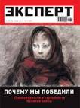
Рубченко, Максим.
Чудеса и аномалии великой войны[Текст] / Максим Рубченко // Эксперт. - 2010. - N 16/17 . - С.18-22, 24, 26, 28 : 1 к. - ISSN 1812-1896. - (Специальный доклад. 65-летие Победы)
Имеются экземпляры в отделах: всего 2: ООНИ(1), МКФЭМ(1)

32. Худиев, Сергей.
Война в контексте истории[Текст] / Сергей Худиев // Эксперт. - 2010. - N 16/17 . - С.30-31. - ISSN 1812-1896. - (Специальный доклад. 65-летие Победы)
Имеются экземпляры в отделах: всего 2: ООНИ(1), МКФЭМ(1)

33. Соколов, Максим.
Праздник великого чуда[Текст] / Максим Соколов // Эксперт. - 2010. - N 16/17 . - С.36-37. - ISSN 1812-1896. - (Специальный доклад. 65-летие Победы)
Имеются экземпляры в отделах: всего 2: ООНИ(1), МКФЭМ(1)

34. 
Турченко, Василий Кузьмич.
"Катюши" в завершающих наступательных операциях 1945 г.[Текст] / В. К. Турченко // Энергетик. - 2010. - N 9 . - С.16-17 : фот. - ISSN 0013-7278. - (Время Победы)
Имеются экземпляры в отделах: всего 1: Ф.1(1)

